**Metodický materiál - Osmisměrka**

**Název:** Základní elektrotechnické schematické značky

**Předmět:** Základy elektrotechniky, fyzika

**Využití pro ročník:** 1. ročník maturitních a učebních oborů SŠ

**Časový odhad:** 20 – 30 min

**Anotace**: Žáci se seznámí se základními schematickými značkami, které se používají v elektrotechnice.

**Použité metody:** Didaktické hry a metoda slovní.

**Pomůcky:** Přiložený materiál ve formě seznamu a osmisměrky.

**Popis postupu využití:** V přiloženém materiálu si žáci nejdříve přečtou seznam základních používaných schematických značek v elektrotechnice a následně jejich názvy vyhledají v tištěné osmisměrce.

**Odkazy, zdroje:** <https://slideplayer.cz/slide/13186743/>

**Základní schematické značky v elektrotechnice:**

Generátor

Zdroj

Žárovka

Elektromotor

Dioda

Zvonek

Rezistor

Uzemnění

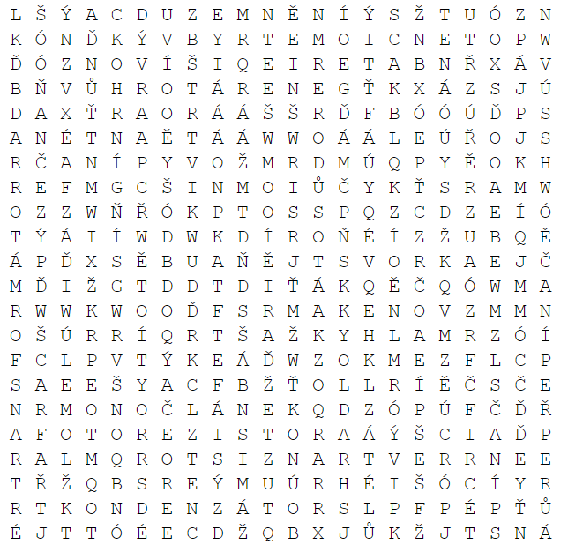Anténa

Spínač

Transformátor

Přepínač

Pojistka

Potenciometr

Fotorezistor

KondenzátorCívka

Reproduktor

Tranzistor

Hradlo

Svorka

Monočlánek

Vypínač

Baterie

